概率算法

Ex1.若将y<-uniform(0, 1)改为y<-x, 则上述的算法估计的值是什么？
首先因为(x,y)满足x*x+y*y<=1,所以(x,y)还是单位圆的点，其次因为y = x,所以点分布在y=x这条直线上，综上所述现在算法所求的值变为了求y=x在单位圆内的长度与y=x在单位正方形内的长度的比值的四倍，即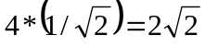。
以下是执行结果：
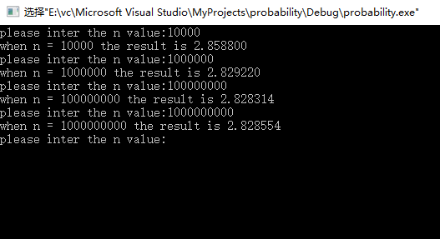

以下是具体的代码:
Main.c

#include<stdio.h>
#include<stdlib.h>
#include<time.h>

double darts(long n){
long k=0;
long i;
double x,y;
srand(time(0));
for(i=0;i<n;i++){
x = (double)(rand())/(RAND_MAX+1.0);
y = x;
if(x*x+y*y <= 1){
k++;
}
}
return (double)(4.0*k)/n;
}

int main(){
long n;
double result;
while(true){
printf("please inter the n value:");
scanf("%ld", &n);
result = darts(n);
printf("when n = %d the result is %f\n", n, result);
}
return 0;
}
Ex2.在机器上用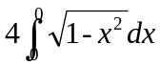估计π值，给出不同的n值及精度
由π=3.141592....进行精度估算
当n= 100000时，执行三次结果为：
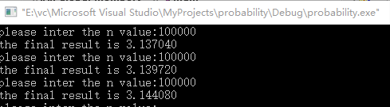
可以看出此时的精度为1位小数

当n= 10000000时，执行三次结果为：
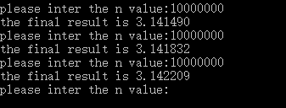
可以看出此时的精度为2位小数

当n= 1000000000时，执行三次结果为：
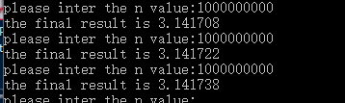
可以看出此时的精度为3位小数
以下是代码：
Main.c
#include <stdlib.h>
#include <stdio.h>
#include "function.h"
#include <time.h>
int main(){
//define the function point
double(*f)(double x);
long k;
long i;
long n;
double x, y, result, finalresult;
//this is the random seed
srand(time(0));
//initial the function point
f = circle;
while(true){
printf("please inter the n value:");
scanf("%ld", &n);
k = 0;
for(i = 0; i<n;i++){
x = (double)rand()/(RAND_MAX + 1.0);
y = (double)rand()/(RAND_MAX + 1.0);
result = (*f)(x);
if(y <= result){
k++;
}
}
finalresult = (double)(4.0 * k)/n;
printf("the final result is %f\n", finalresult);
}

return 0;
}

function.h

#ifndef __FUNCTION_H_
#define __FUNCTION_H_

double circle(double);

#endif

function.c

#include<math.h>
#include "function.h"
double circle(double x){
double y;
y = sqrt(1-x*x);
return y;

}

Ex3.设a,b,c和d是实数，且a<=b,c<=d,f:[a, b]->[c, d]是一个连续函数，写一概率算法计算积分：
这里我采用的函数是y = x*x这个连续函数。计算当n取不同的值时它在x为1到2之间的积分。以下是结果：
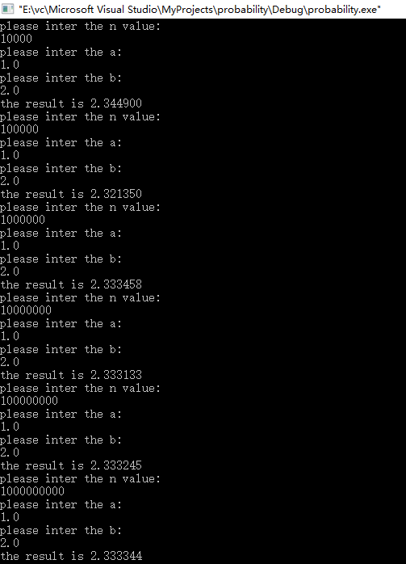
以下是我的代码
Main.c
#include<stdio.h>
#include<stdlib.h>
#include "function.h"
#include<time.h>
//define the function point type
typedef double(*funtype)(double);

double intergrations(double a, double b, long n, funtype ft){
long i;
long k = 0;
double result;
//the random seed
srand(time(0));
double c,d;
c = ft(a);
d = ft(b);
for(i=0;i<n;i++){
double x = (double)(rand()/(RAND_MAX+1.0))*(b-a)+a;
double y = (double)(rand()/(RAND_MAX+1.0))*(d-c)+c;
if(y<=ft(x)){
k++;
}
}

result = (double) (k*1.0/n)*(b-a)*(d-c)+(b-a)*c;
return result;

}
int main(){
double a;
double b;
long n;
double result;
while(true){
printf("please inter the n value:\n");
scanf("%ld", &n);
printf("please inter the a:\n");
scanf("%lf", &a);
printf("please inter the b:\n");
scanf("%lf", &b);
result = intergrations(a, b, n, continuty);
printf("the result is %f\n", result);
}

return 0;
}

Function.h

#ifndef __FUNCTION_H_
#define __FUNCTION_H_

double circle(double);
double continuty(double);

#endif

Function.c

#include<math.h>
#include "function.h"
double circle(double x){
double y;
y = sqrt(1-x*x);
return y;

}

double continuty(double x){

double y;
y = x*x;
return y;

}

Ex4.用上述算法，估计整数子集1~n的大小，并分析n对估计值的影响。

一般来说当n越大的时候，估计值是越准确的。并且我们应该取运行多次后的平均值作为n.
以下是我的结果：
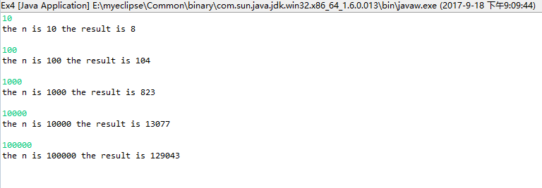

以下是我的代码：
package probability;

import java.io.IOException;
import java.util.HashSet;
import java.util.Iterator;
import java.util.Random;
import java.util.Scanner;
import java.util.Set;

public class Ex4 {
private int uniform(Set<Integer> x){
Random rand = new Random();
int position = rand.nextInt(x.size());
int result = 0;
Iterator it = x.iterator();
for(int i = 0;i<=position;i++){
result = (Integer) it.next();
}
return result;
}
private int setCount(Set<Integer> x){
int k =0;
Set<Integer> s = new HashSet<Integer>();
int a = uniform(x);
do{
k++;
s.add(a);
a = uniform(x);
}while(s.contains(a)==false);
return (int) ((int)2*k*k/Math.PI);

}
private Set<Integer> initialSet(Set<Integer> x, int n){
for(int i = 1;i<=n;i++){
x.add(i);
}
return x;
}
public static void main(String[] args){
Ex4 ex = new Ex4();
Set<Integer> x = new HashSet<Integer>();
int n = 0;
while(true){
Scanner s = new Scanner(System.in);
n = s.nextInt();
ex.initialSet(x, n);
int sum = 0;
//set the average value as result
for(int i = 0; i<100;i++){
sum += ex.setCount(x);
}
int result = sum/100;
System.out.println("the n is "+n+" the result is "+result+"\n");
}

}
}

EX5.分析dlogRH的工作原理，指出该算法相应的u和v。
它的工作原理是：利用sherwood算法，首先进行预处理将求解x的问题转化为求解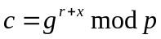的问题；然后利用确定算法求解c，得到c问题的解是y = r+x；最后我们利用变换x= y-r，即可得到问题的解，因为我们设置的x的值是0<=x<=p-1，所以需要将最后的结果mod(p-1)，也就是说最后的解为x = (y-r)mod(p-1)。
该算法中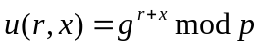, 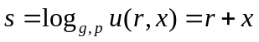, 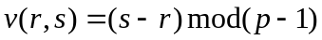

EX6.写一sherwood算法C，与算法A,B,D比较，给出实验结果

以下是实验结果（它展示的是不同程序查询不同值时，search循环执行的次数）：
程序名 | 2 | 3 | 13 | 1 | 5 | 21 | 8 | 平均次数
A | 1 | 2 | 5 | 0 | 3 | 6 | 4 | 3
B | 0 | 0 | 0 | 0 | 1 | 1 | 2 | 4/7
C | 1 | 1 | 2 | 0 | 0 | 0 | 1 | 5/7
D | 1 | 1 | 4 | 0 | 3 | 5 | 0 | 2

以下是我的代码：
package probability;

import java.util.Random;
import java.util.Scanner;

class linknode{
public int val;
public int ptr;
public int rank;
linknode(int val, int ptr, int rank){
this.val = val;
this.ptr = ptr;
this.rank = rank;
}
}
public class Search {
public static linknode[] list = new linknode[7];
public static int head = 3;
public static int n = 7;
public static int search(int x, int i){
while(x>list[i].val){
i = list[i].ptr;
}
return i;
}

public static long A(int x){
long time = System.currentTimeMillis();
search(x, head);
long time2 = System.currentTimeMillis();

return time2-time;
}

public static long D(int x){
long time = System.currentTimeMillis();
Random r = new Random();
int i = r.nextInt(7);
int y = list[i].val;
if(x<y){
search(x, head);
}else if(x>y){
search(x, list[i].ptr);
}
long time2 = System.currentTimeMillis();
return time2-time;
}

public static long B(int x){
long time = System.currentTimeMillis();
int i = head;
int max = list[i].val;
for(int j = 0; j<=Math.sqrt(1.0*n);j++){
int y = list[j].val;
if(y>max && y <= x){
i = j;
max = y;
}
}
search(x, i);
long time2 = System.currentTimeMillis();
return time2-time;
}

public static long C(int x){
long time = System.currentTimeMillis();
int i = head;
int max = list[i].val;
Random rand = new Random();
int number = (int)Math.sqrt(1.0*n);
int number2 = n -number;
int r = rand.nextInt(number2);
for(int j = r;j<=r+number;j++){
int y = list[j].val;
if(y>max && y <= x){
i = j;
max = y;
}
}
search(x, i);
long time2 = System.currentTimeMillis();
return time2-time;
}

public static void main(String[] args){

linknode node1 = new linknode(2, 1, 2);
linknode node2 = new linknode(3, 4, 3);
linknode node3 = new linknode(13, 5, 6);
linknode node4 = new linknode(1, 0, 1);
linknode node5 = new linknode(5, 6, 4);
linknode node6 = new linknode(21, -1, 7);
linknode node7 = new linknode(8, 2, 5);
list[0] = node1;
list[1] = node2;
list[2] = node3;
list[3] = node4;
list[4] = node5;
list[5] = node6;
list[6] = node7;
Scanner ins = new Scanner(System.in);
int x = ins.nextInt();
long l1 = A(x);
long l2 = B(x);
long l3 = C(x);
long l4 = D(x);
System.out.println(l1);
System.out.println(l2);
System.out.println(l3);
System.out.println(l4);
}
}

EX7.证明：当放置（k+1）th皇后时，若有多个位置是开放的，则算法QueensLV选中其中任一位置的概率相等。
证明如下：
假设总共有n个位置是开放的，选中第k位置的概率是p(k)，当前的循环数是nb:
我们想要证明算法QueensLV选中其中任一位置的概率相等只要证明当nb=n时，p(k)=1/n
当nb=k时，才有可能选中第k个位置，此时选中此位置的概率是1/k;当nb=nb+1时，继续选中k位置的概率是p(k)=1/k*(k/(k+1))=1/(k+1),之所以将原来的值乘以k/(k+1),是表示随机算法不选择1的概率，因为只有选择1时才会改变选中的位置，以此类推，想要最终选择的位置是k,也就是当nb=n时，选择的位置是k,此时的p(k)=1/k*(k/(k+1))*....((n-2)/(n-1))*((n-1)/n)=1/n。所以，原命题得证。以下是简单举例：
当k=1时：
P(k=1) = 1*(1/2)*(2/3)*......*((n-1)/n)=1/n
当k=2时：
p(k=2)=(1/2)*(2/3)*......*((n-1)/n)=1/n
当k=3时：
P(k=3)=(1/3)*(3/4)*.....*((n-1)/n)=1/n
.....
当k=n时：
P(k=n)=1/n

EX8.写一算法，求n=12~20时最优的StepVegas值

我求出了对应的n，当StepVegas取不同值时，程序执行10次的平均需要放置皇后的次数。
step | n | 12 | 13 | 14 | 15 | 16 | 17 | 18 | 19 | 20
1 |  | 777 | 718 | 2029 | 2096 | 8752 | 7296 | 25947 | 8517 | 31324
2 |  | 509 | 675 | 934 | 1409 | 5341 | 7615 | 18488 | 9787 | 38564
3 |  | 299 | 313 | 862 | 1058 | 1619 | 2695 | 7506 | 8229 | 54494
4 |  | 113 | 162 | 432 | 742 | 712 | 1320 | 7188 | 4661 | 6081
5 |  | 79 | 98 | 169 | 377 | 453 | 600 | 2191 | 4640 | 3547
6 |  | 117 | 248 | 277 | 292 | 256 | 185 | 1397 | 843 | 2578
7 |  | 99 | 124 | 90 | 124 | 212 | 462 | 1066 | 969 | 1074
8 |  | 131 | 174 | 210 | 80 | 397 | 188 | 300 | 720 | 998
9 |  | 173 | 113 | 187 | 279 | 252 | 141 | 340 | 619 | 1024
10 |  | 132 | 264 | 126 | 186 | 135 | 133 | 307 | 310 | 513
11 |  | 161 | 129 | 339 | 302 | 213 | 261 | 211 | 253 | 357
12 |  | 153 | 236 | 251 | 404 | 144 | 348 | 221 | 359 | 314
13 |  |  | 171 | 245 | 501 | 332 | 640 | 312 | 271 | 197
14 |  |  |  | 446 | 266 | 554 | 278 | 357 | 406 | 242
15 |  |  |  |  | 272 | 218 | 424 | 396 | 413 | 330
16 |  |  |  |  |  | 220 | 412 | 640 | 808 | 534
17 |  |  |  |  |  |  | 621 | 573 | 206 | 705
18 |  |  |  |  |  |  |  | 845 | 1092 | 601
19 |  |  |  |  |  |  |  |  | 613 | 768
20 |  |  |  |  |  |  |  |  |  | 769

从表格中我们可以看到以下的结果
n | 12 | 13 | 14 | 15 | 16 | 17 | 18 | 19 | 20
best | 5 | 5 | 7 | 8 | 10 | 10 | 11 | 11 | 13

以下是我的代码：
package probability;

import java.util.HashSet;
import java.util.Random;
import java.util.Scanner;
import java.util.Stack;

public class QueenLv {

long cal = 0;
boolean record = false;
public int[] obstinate(int n , int stepvegas){
int[] trysed = new int[n+1];
boolean success = false;

do{
trysed = queenLv(n, stepvegas, success);

}while(record==false);
return trysed;
}

public boolean backtrace(int k, HashSet col, HashSet diag45, HashSet diag135, boolean success, int n, int[] trys){
boolean flag = true;
Stack<Integer> stack = new Stack<Integer>();
int i = k+1;
int j = 1;
int m = 0;
while(i<=n){
for(m = j;m<=n;m++){
if(col.contains(m)==false && diag45.contains(m-i)==false && diag135.contains(m+i)==false){
break;
}
}
if(m<=n){
col.add(m);
diag45.add(m-i);
diag135.add(m+i);
stack.push(m);
trys[i]=m;
cal++;
i++;
j = 1;
}else{
if(stack.isEmpty() == false){
int value = stack.pop();
i--;
trys[i]=0;
cal++;
col.remove(value);
diag45.remove(value-i);
diag135.remove(value+i);
j = value+1;
}else{
flag = false;
break;
}
}
}
return flag;
}
public int[] queenLv(int n, int stepvegas, boolean success){
HashSet col = new HashSet();
HashSet diag45 = new HashSet();
HashSet diag135 = new HashSet();
Random rand = new Random();
boolean flag = true;
int[] trys = new int[n+1];
int k = 0;
int j = 0;
int nb = 0;
do{
nb = 0;
for(int i = 1; i<=n; i++){
if(col.contains(i)==false && diag45.contains(i-k-1)==false && diag135.contains(i+k+1)==false){
nb++;
if((rand.nextInt(nb)+1)==1){
j = i;
}
}
}
if(nb > 0){
k++;
trys[k] = j;
cal++;
col.add(j);
diag45.add(j-k);
diag135.add(j+k);
}
}while(nb!=0&&k!=stepvegas);
if(nb>0){
flag = backtrace(k, col, diag45, diag135, success, n, trys);
success = flag;
record = flag;
return trys;
}else{
success = false;
record = false;
return new int[n];
}
}

public static void main(String[] args){
int n;
Scanner scan = new Scanner(System.in);
n = scan.nextInt();
int stepvegas;
long[][] recordarray = new long[10][n];
for(int j = 0; j<10;j++){
for(int i = 1; i <=n;i++){
stepvegas = i;
int[] trys = new int[n+1];
QueenLv q = new QueenLv();
trys = q.obstinate(n, stepvegas);
recordarray[j][i-1]=q.cal;
}
}
for(int i = 0;i<n;i++){
long temp = 0;
for(int j = 0;j<10;j++){
temp += recordarray[j][i];
}
temp/=10;
System.out.println(temp);
}

}
}

EX9.
PrintPrimes{ //打印1万以内的素数
print 2，3；
n ←5；
repeat
if RepeatMillRab(n, ) then print n;
n ←n+2;
until n=10000;
}
与确定性算法相比较，并给出100~10000以内错误的比例。
我将printPrimes执行了1000，取它的平均值作为结果，从下面的结果图可以看出它的错误率为0.0%，同时确定算法得到的100-10000之间的素数有1204，用概率算法得到的100-1000之间的素数平均个数也是1204。
结果图：
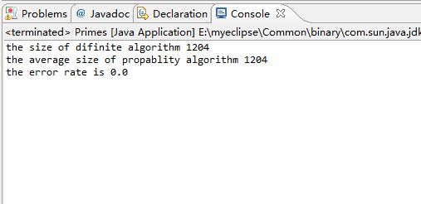

以下我的java代码：
package probability;

import java.util.ArrayList;
import java.util.Random;

public class Primes {

Random rand = new Random();
public ArrayList printPrimesSimple(){
ArrayList lists = new ArrayList();
for(int j = 101; j<10000;j++){
int flag = 1;
for(int i=2; i<=(int)Math.sqrt(j);i++){
if(j%i==0){
flag = 0;
break;
}
}
if(flag==1){
lists.add(j);
}
}
return lists;
}
public ArrayList printPrimes(){
int n = 101;
ArrayList lists = new ArrayList();
do{
if(repeatMillRab(n, (int)(Math.log(n)/Math.log(2)))==true){
lists.add(n);
}
n = n+2;
}while(n<10000);
return lists;
}

public boolean repeatMillRab(int n, int b){
for(int i = 1; i<=b; i++){
if(millRob(n)==false){
return false;
}
}
return true;
}

public boolean millRob(int n){
int a = rand.nextInt(n);
a = 2 + (a+1)*(n-2-2)/n;
return Btest(a, n);
}

public boolean Btest(int a, int n){
int s = 0;
int t = n-1;
do{
s++;
t /= 2;
}while(t%2!=1);

int x = modularExponent(a, t, n);
if(x==1||x==n-1){
return true;
}
for(int i= 1; i<=s-1;i++){
x = (x*x)%n;
if(x==n-1){
return true;
}
}
return false;
}

public int modularExponent(int a, int t, int n){
int s = 1;
while(t>0){
if(odd(t)){
s = (s*a)%n;
}
a = (a*a)%n;
t = t/2;
}
return s;
}

public boolean odd(int t){
if(t%2==0){
return false;
}else{
return true;
}
}

public static void main(String[] args){
Primes p = new Primes();
ArrayList temp1 = new ArrayList();
ArrayList temp2 = new ArrayList();
temp2 = p.printPrimesSimple();
long allcorrect = 0;
long averagenum = 0;
int k = 1000;
while(k>0){
temp1.clear();
temp1 = p.printPrimes();
int correct = 0;
for(int i = 0;i<temp1.size();i++){
if(temp2.contains(temp1.get(i))){
correct++;
}
}
allcorrect += correct;
averagenum += temp1.size();
k--;
}
System.out.println("the size of difinite algorithm "+temp2.size());
System.out.println("the average size of propablity algorithm "+(averagenum/1000));
double correctRate = (double)allcorrect/(temp2.size()*1000);
System.out.println("the error rate is "+(1.0 - correctRate));
}
}

近似算法
Ex1. G中最大团的size为a当且仅当G^{m} 里最大团的size是ma
证明：首先我们来证明充分性：G中的最大团的size是a，那么根据最大团的定义，我们设最大团为G’，G中的边集合为E，那么对于任意的顶点u属于G-G’，必须顶点v属于G’，使得边uv不属于E。G^{m}是G的m次拷贝，并且不同副本之间的任意两个顶点相连，所以每个副本的a个最大团的顶点是相连的，就能形成size是ma的团。所以G^{m}最大团的size至少是ma。有可能大于ma么？不失一般性，我们考虑ma+1。要使得G^{m}的最大团是ma+1，那么根据容斥原理，至少有一个图中有团a+1，这与条件矛盾。其他情况类似，G^{m}的最大团不会超过ma。所以G^{m}的最大团的size是ma。
现在来证明必要性：G^{m}里的最大团的size是ma。那么这ma个顶点必定是由m个G副本中的最大团的顶点组成，所以G的最大团的size为ma/m=a。为什么这ma个顶点一定是由m个副本中的最大团的顶点组成，我们从两个方面进行考虑。对于任意一个顶点，如果它属于G^{m}的最大团但是不属于G的最大团，那么根据G^{m}和团的定义该顶点一定属于它所在的G副本的最大团的顶点集，与假设矛盾。因此G^{m}的最大团中的顶点一定是由m个G副本中的最大团的顶点组成的。此外，对于任意的一个顶点，假设它属于G的最大团但是不属于G^{m}，那么根据G^{m}的定义，该顶点与G^{m}里最大团的所有顶点都是相连的，就可以把该顶点加进去，此时G^{m}的最大团的size变成了ma+1，与条件矛盾。所以G^{m}的最大团的ma个顶点是由m个G副本中的最大团的顶点组成，所以G中最大团的大小为a。
综上所述G中最大团的size为a当且仅当G^{m}里的最大团的size是ma。

EX2.完善LPT算法的性能（近似）比：R_{LPT}=4/3-1/(3m)的证明
证明：当m=1时，因为A(I)=OPT(I)，所以A(I)/OPT(I) = 1= 4/3-1/3，显然成立
当m>1时，假设定理不成立，即有：A(I)/OPT(I)>4/3-1/(3m)
根据ppt上的证明结果，易知，对于违反该定理具有最少作业数的实例I，有：
A(I)/OPT(I)=1<=4/3-1/(3m)
与假设矛盾。换句话说，对于违反该定理的实例集合，必然存在具有最少作业数的实例I，使其不违反定理，矛盾。如果不存在这样的实例I，因为I具有最少作业数，那么也就说明这个违反定理的实例集合为空。所以当m>1时，不存在违反该定理的实例。
综上所述，LPT算法的性能比为R_{LPT}=4/3-1/(3m)

EX1. 对于s的每一次执行的每一个配置都成立的断言p，则p是不是就是不变式？
解：不是。证明如下：我们假设有一个断言P它不是不变式，但是它可以由不变式Q导出。我们知道对于不变式Q，Q=>P，则P在S的每一次执行的每一个配置中都成立。这样P就符合了以上的条件，但是Ｐ不是不变式，得证。

EX2. 分析在同步和异步模型下，convergecast算法的时间复杂性
- 在同步模型下，在每个容许执行中，高度为d的生成树的根节点会在d轮收到所有节点的消息。证明如下：
当d=1时，根节点会在第一轮收到它的所有孩子节点的信息，所以结论成立。
假设t<=d-1时，上述定理成立。
则第d轮时，由上述假设我们可知，在第d-1轮中，高度为d-1的子树收到它的所有节点的消息。高度为d-1的子树的根节点是高度为d的根节点的孩子节点，因此它们所收集的信息只需要一轮就可以传送到高度为d的树的根节点，也就是说高度为d的生成树的根节点会在d轮收到所有节点的消息。
综述所述上述定理成立。
- 在异步模型下，在每个容许执行中，高度为d的生成树的根节点会在至多d时间内收到所有节点的消息。
当d=1时，树由根节点和它的孩子节点组成，由异步模型易知，根节点至多只需要1个单位时间就可以收集到所有节点的信息，所以上述定理成立。
假设t<=d-1时，上述定理成立。
当树的高度为d时，由上述假设可知，当树的高度为d-1时，它收集到所有子节点的消息的时间至多为d-1个单位时间，而能构造高度为d-1的树的节点都是高度为d的根节点的孩子节点。由异步模型易知，从孩子节点到根节点至多只需要1个单位时间，所以从根节点到所有节点至多只需要d时间就可以收集到所有节点的消息。

EX3. 证明Pr可达当且仅当它曾设置过自己的parent变量。
证明：充分性：因为Pr是可达的，所以它收到了消息M，所以它执行了算法2.2的第五行 upon receiving M from neighbor Pj，因此它就会执行第七行将parent变量进行赋值。必要性：因为Pr曾经设置过自己的parent变量，所以它执行了第七行代码，要执行第七行代码必须要执行第五行代码，也就是说它必须要收到消息M,而消息M是从Pr发出的，所以是Pr可达的。

Ex4. 证明Alg2.3构造一棵以Pr为根的DFS树
要证明一棵树是DFS树，只需要证明三点：连通性，无环，一个节点的孩子节点永远先于它的兄弟节点加入到树中。
- 连通性
如果不连通，那么必有一个节点是Pr不可达的。我们假设有两个节点Pi,Pj，其中Pi和Pj相连，并且Pj是Pr可达的，Pi是Pr不可达的。由Ex3的结论可知，Pj是Pr可达当且仅当它曾设置过自己的parent变量，所以Pi的parent变量是nil。因为Pj是Pr可达的，所以Pj收到了消息M，有Alg2.3算法可知，Pj会向Pi发送M消息，根据算法的第9行可知，Alg2.3会将Pi的parent变量设置为j,这与假设矛盾，所以该算法构造出的树是连通的。
- 无环
假设在树中存在环P1P2P3.....PnP1,其中Pi是Pj的父节点（i<j）。由Alg2.3可知，如果Pi是Pj的父节点，那么Pi必定会在Pj之前接收到M消息。因为行成了环，那么也就是说P1会在P1之前接收到M消息，这显然矛盾，所以树中不存在环。
- 一个节点的孩子节点永远先于它的兄弟节点加入到树中
我们假设有这样的三个节点P1,P2,P3,，其中P2，P3是P1的孩子节点，并且P2和P3节点以及他们所有子节点都未加入到树中。根据算法Alg2.3,我们假设P1现将消息M发送给P2,那么P1要想给P3发消息M，那么必须等到P1收到来自于P2的消息<parent>消息，从会向P2发送M消息。而P1要想收到来自于P2的<parent>消息，P2必须要收到来自于它所有孩子节点的<parent>消息。所以P2的孩子节点会比P2的兄弟节点P3率先加入到树中，即一个节点的孩子节点永远先于它的兄弟节点加入到树中。
综述所述，命题得证。
EX5. 证明Alg2.3的时间复杂性为O(m)
不管是同步模型还是异步模型中，每个节点在其邻接边上至多发送一次M，每个节点至多生成一个msg作为对每个邻接边上收到的M的相应。因此Alg2.3至多发送4m个消息，即算法的消息复杂度是O(m)
- 在同步模型中，每个节点必须要等到收到M消息才会被唤醒，并且每一轮只会发送一个消息，也就是说每一轮只有一个节点在发送消息，所以时间的复杂度和消息的复杂度是一样的，为O(m)
- 在异步模型中，一个时刻至多有一个消息在传输，所以时间的复杂性和消息的复杂性相同，都是O(m)

EX6. 修改Alg2.3获得一新算法，使构造DFS树的时间复杂性为O(n),并证明
新算法：每个节点在确定了自己的父节点之后，就向自己的邻节点中除了双亲节点外广播一个消息Z，说明自己已经有父节点了，那么相应的邻节点就将该节点从自己的邻接节点表中删去。
算法复杂度分析：根据以上的算法可知，每个节点只需要三个消息（消息M，消息Z，消息<parent>）,就完成了自己的工作，所以总的消息复杂度是O(n)。根据Ex5的证明可知，Alg2.3算法的时间复杂度和消息复杂度是一样的，修改Alg2.3后的算法并没有改变这一性质，所以该新算法的时间复杂度是O(n)。

EX7. 证明同步环中不存在匿名的，一致性的领导者选举算法。
证明：假设在同步环上有一个匿名的，一致性的领导者选举算法A。那么在同步环上算法A的容许执行里，对于每一轮k,所有处理器的状态在第k轮结束时是相同的。
以上的假设论断证明如下：当k=0时，因为算法A是匿名的，一致性算法，所以所有的处理器具有相同的初始状态，论断成立。
我们假设该论断对k-1轮也成立。那么在第k-1轮结束后所有的处理器都具有相同的状态，所以每个处理器都会想左边发现Ml消息，向右边发送Mr消息。所以在第k轮中每个处理器都会受到来自于左边处理器的Mr消息和来自右边处理器的Ml消息。因为算法A是匿名的一致性算法，所以所有的处理器具有相同的局部算法，所以处理Mr和Ml消息后得到的结果是一致的。也就是说在第k轮，所有处理器的状态都是相同的。
因为在每一轮中每个处理器的状态都是相同的，所以如果我们选择了某一个处理器作为leader,那么根据领导者选举算法的原理也必须选择其他所有处理器作为leader，这样就违背了领导者选举算法只有一个leader的定义，产生矛盾。所以同步环中不存在匿名的，一致性的领导者选举算法。

EX8. 证明异步环系统中不存在匿名的领导者选举算法。
假设在异步环系统中存在匿名的领导者选举算法，那么说明每个处理的初始状态是相同的，状态机是相同的，收到的消息序列是相同的，只是收到消息的时间不同，也就是说所有的处理器最终都将达到相同的状态。一个消息在相邻节点的传送时间最多是一个单位时间。假设某一个处理器宣布自己成为leader，那么必将在有限的时间内所有其他的处理器也都宣布自己成为了leader，这与领导者选举算法只能有一个leader的定义产生矛盾，所以在异步环中不存在匿名的领导者选举算法。

